Pustna pesmarica

2013

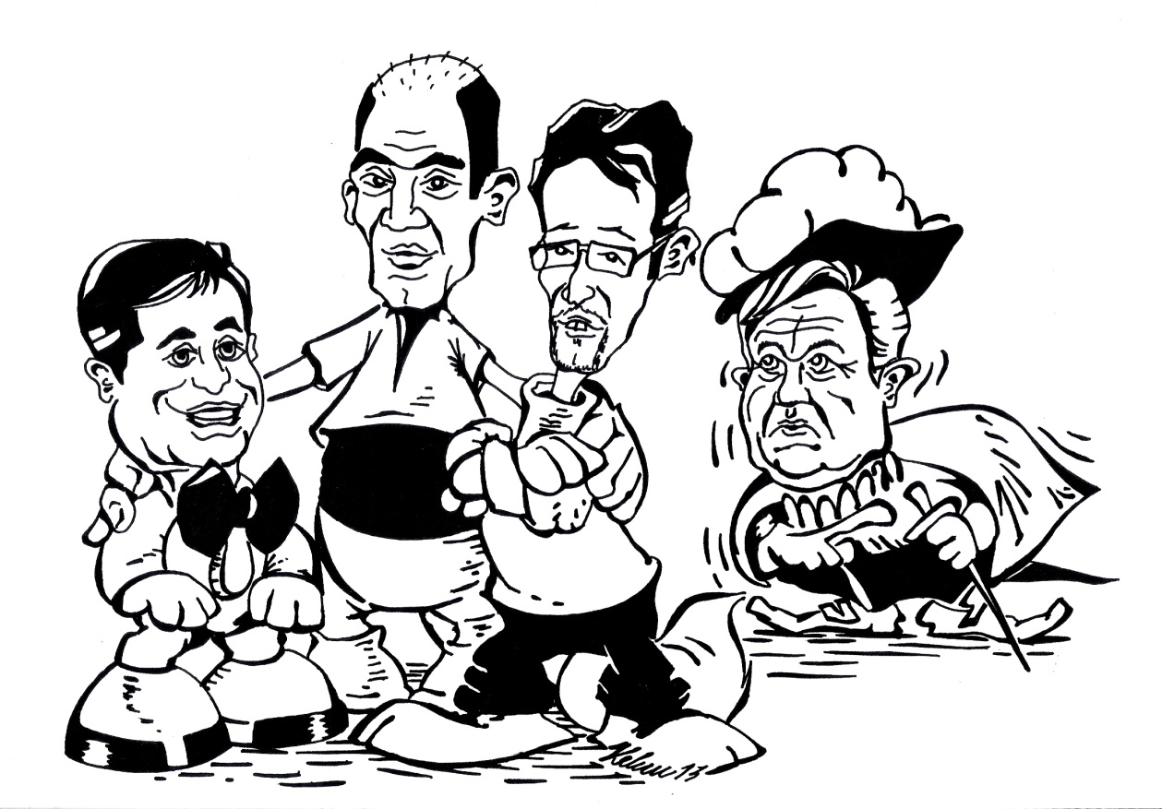

KEKČEVA BANDA
Kdor veselo, pridno dela
gre po svetu praznih rok
kdor pa nam prodaja sranje
nas prinaša naokrog.

On pa pojde in zaseje
slabo voljo pri ljudeh
z eno roko, dela bufe
z drugo pa si polni žep.

Slabi poroki, hitri lizing,
bufi vse do vrh gora,
grejo z vami tja do konca
tega širnega sveta.

On pa pojde na Bahame
davke svoje utajit
Z eno roko nam pomaha,
z drugo pošlje nas u rit!

HOP CEFIZELJ

Aha aha aha,

Rad bi ujiu cefizlna, aha
Pa nkal ga ni dama, aha
Firm sto na cipru ima, aha
Soude skriva kar se da, aha
Rubežnike use pazna, aha

Da da da, Da da da, Da da da, Da da da

Ha ha ha, zamrzn se admrzn se, Ha ha ha, zamrzn se admrzn se

Da da da, Da da da,Da da da, Da da da

Galfat ni me prav neč sram, aha
Krizo vsako rešit znam, aha
Še preveč parcel imam, aha
Kadar biznis mi ne rata
Me iz dreka vleče ata

Zamrzn se admrzn se aha, Zamrzn se admrzn se, aha

Da da da, Da da da, Da da da, Da da da

Da da da, jaz veliko dnarja imam
Da da da, včasih ga tut fotru dam
Da da da, ko pokliče z magistrata
Da da da, brž grem dvignit z bankomata
Na na na

Da da da, Hop cefizl, pa te mam!

Da da da,Hop cefizl, … PA TE MAM!

Oći, sej me 'š ti rešu, a ne?

SNEGLUPČICA IN PALČKI

Hajli, hajlo u rudnik zdaj gremo,
Lenuhi in zaspanci pa na občino.

Pa le zakva, je u jam tema?
Nobena zvezda ne miglja.
Ne sije sonce, ne sije luna,
Je pregorela žarnica.

Kaj se kreše, kaj se svita
Tam na koncu jame?
Če so kocke od granita
Vsak naj si jo vzame.
Če so kocke od granita
Vsak naj si jo vzame

KOCKA BO PADLA VATE

Kocka bo padla nate in nima smisla da se ji izmikaš,
Kar imam zmetal bom vate, in končno mel boš tud posrane gate.

Slabše in slabše iz dneva v dan,
kje so že ti zlati časi,
ko za narod politik je jutri gradil,
in ne le riti redil.

Narod naj špara, zaprav pa država.
To nas vse blazno jezi.
V parlamentu res sam je kažin.
Do kdaj se še zadržim?

Kos granita v roki držim
Le eno željo imam.

Kocko bom vrgu vate in nima smisla da se ji izmikaš,
Kar imam zmetal bom nate, in končno mel boš tud posrane gate.

Če te v življenju nateguje nekdo,
Kot zadnja leta je blo.
Ker ste zjebal nas, zato se me pazi,
In rajši po kanalih se mi plazi.

Kos granita v roki držim,
Le eno željo imam.

Kocka bo padla nate in nima smisla da se ji izmikaš,
Kar imam zmetal bom vate, in končno mel boš tud posrane gate.

Kocko bom vrgu vate in nima smisla da se ji izmikaš,
Kar imam zmetal bom nate, in končno mel boš tud posrane gate.

ROBIN HOOD

Kar da dans a živlejnu jest sm vidu,
Ad zej naprej neč več na vela.
20 lit ži istu skuz paslušem,
Za te ldi nau konc sveta

A-a

Zmiri iste lumparije,
Novi frisi, nove face,
Stare, dobre fore,
Itak sa previrjene metode.

Dost je tega, rekl sm sma, se pamenil,
Ad takrat še viči sma energija dabil

Sej na mure bit neč buli,
A je lohku še guri?
Edn drugmu liže ret,
Dejte se vsi pabet.

Kriminal in korupcija, pravila stroga,
Tu naša sa in vaša zdej vsakdanja droga, yo!

Prišel je v neighborhood,
Dobri stari, znani robin hood.
Prišel je v neighborhood,
Dobri stari, znani robin hood.
Popucal bo stvari,
In denar bo vrnu med ljudi,
Popucal bo stvari,
In denar bo vrnu med ljudi.

Tu vam pavim, papucat je triba,
Ka vsak sam za svoja debila ret glida.

V tej deželi niki ful smrdi,
Verjemte nam iskrinu, de tu nisma mi.

Tu sa ene in iste mone,
Ka nam zmiri hitrej pišeje zakone.

Sena se nam ne kva nas jutr čaka,
Če na dabima hitr enga ta pravga junaka

Junaka,
Da bu pjelel stvar naprej,
Da bu buli kot da zdej,
In vse bu ris ok.

Dost imama tega skorumpiranga sistema
Dejma ldim denar de nau več problema

Zdej bu vse drgač
Ka je pršu v neighborhood
Dobri stari znani robin hood.

Refren se prpravle ldi,
Dejma stisnst zdej,
Roke v luft in spit bu vse ok.

Prišel je v neighborhood,
Dobri stari, znani robin hood.
Prišel je v neighborhood,
Dobri stari, znani robin hood.
Popucal bo stvari,
In denar bo vrnu med ljudi,
Popucal bo stvari,
In denar bo vrnu med ljudi.

GAY PARK
V Alpsko mesto so nas razglasili,
neč turistov nismo več dobili,
evropske Evre v svoj so žep pobrali,
da b' mel turizem k vam smo pripeljali:

Parado gayev!

Na listo UNESCA so nas vpisali,
za boljš turizem Geopark osnovali,
milijone sredstev v ta projekt zmetali,
da b' mel turiste k vam smo pripeljali:

Parado gayev!

Parado gayev!

-

ALICA IZ ČUDEŽNE DEŽELE

Alica z dežele čudežne, čudežne
v idrijski idili znajde se,
v idrijski idili znajde se.

Tu brž občina jo zaposli, zaposli,
saj takega profila manjka ji,
saj takega profila manjka ji.

Gor pa gneča grozna je, grozna je,
en stol delita si že riti dve,
en stol delita si že riti dve.

Evropske ji projekte dodeli, dodeli,
rudniška dvorana se zgradi,
rudniška dvorana se zgradi.

ERAZMOVA

Samo milijon nas je,
milijon umirajočih med pohlepnimi tiči,
milijon, ki pijejo mu kri politični fič firiči,
en sam milijon, ki plača ga vsak mesec krotoviči,
in vendar se nikoli ne uresniči,
da petnajstega 1000€ v žep se mu zapiči.

Nikoli in nikdar!
Vam ne priznam,
da privoščite nam denar!

Ljudje! Potrebe so različne,
pa vendar so pravične,
le za naše gospode dotične,
velja, da brigajo jih le ritke spouske, frišne.

O, če bi ne bilo nas,
ki ne ubogajo na vsak tajfunov ukaz,
tedaj bi nas, že kdaj odnesel plaz.

SUPER JANKI IN METKE
Opa pazi zdaj
Pazi zdaj

Mačeha grozna, zlobna naša je država
Žejne, lačne, bose bi u šumo nas nagnala
Mi smo pa zviti in se kar tako ne damo
In vam raj zdaj eno ušpičmo

Ker smo Metkice
Pa ne pozabte imamo tud Super Jankita
Z nami ni dobr češn zobat, Metkice
Da ne pozabte imamo tud Super Jankita
On pa Metkice

Ti pa stradat bi nas pustila
Nič ne bo, NJE, res ne bo, NJE
Kar u gozdu nas zapustila
Nič ne bo, NJE, ne res ne bo, NJE
Zej pa poslušte kak se pravlenca konča a a a a

Opa Grapa style, Grapa style
Op, op op, op, opa Grapa style,
Grapa style, op, op op, op, opa Grapa style

Eeej, Super Janki
Op, op op, op, opa Grapa style
Eeej, mi pa Metke
Op, op, op, op, e e e e e e

Zdaj pa mi po svoje bomo hitro to rešili
Uni na oblasti jih čez rit bodo dobili
Žejne, lačne, bose bomo v šumo jih nagnali
Pa da vidmo te junake

Ker smo Metkice
Pa ne pozabte imamo tud Super Jankita
Z nami ni dobr češn zobat, Metkice
Pa ne pozabte imamo tud Super Jankita
On pa Metkice

A mi vas stradat ne bomo stili
Mi že ne, NJE, zihr ne, NJE
V arest vam hrano nosili

Mi vsi, JA, čisto vsi, JA
No a ste slišel kak se pravlenca konča a a a a

